Bitolj -OHRID – kanjon Matke
termin: 27-29.mart 2026
-svi obilasci uključeni u cenu-
Ohridsko jezero se svakim danom sve više nameće kao turističko središte Makedonije. Kristalno čisto jezero, peščane plaže, Nacionalni park Galičica, manastir Sv. Nauma, crkva Sv. Sofije, Sv. Panteleimona, Amfiteatar, Galerija ikona, Samuilova tvrđava i još nebrojeno mnogo toga interesantnog, oplemeniće i oduševiti svakog, bez obzira da li je ovde po prvi put ili se Ohridu vraća posle mnogo godina.

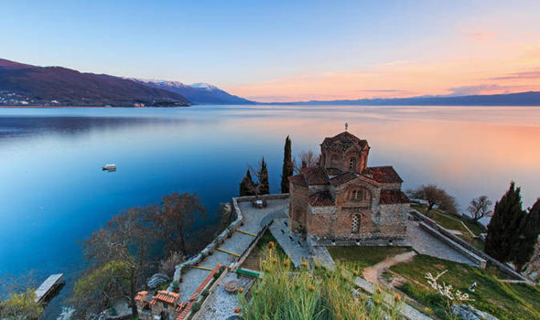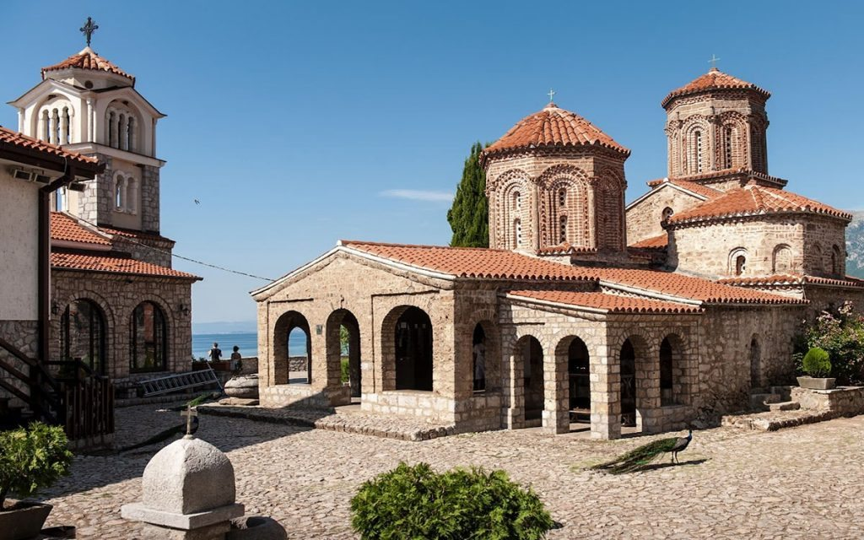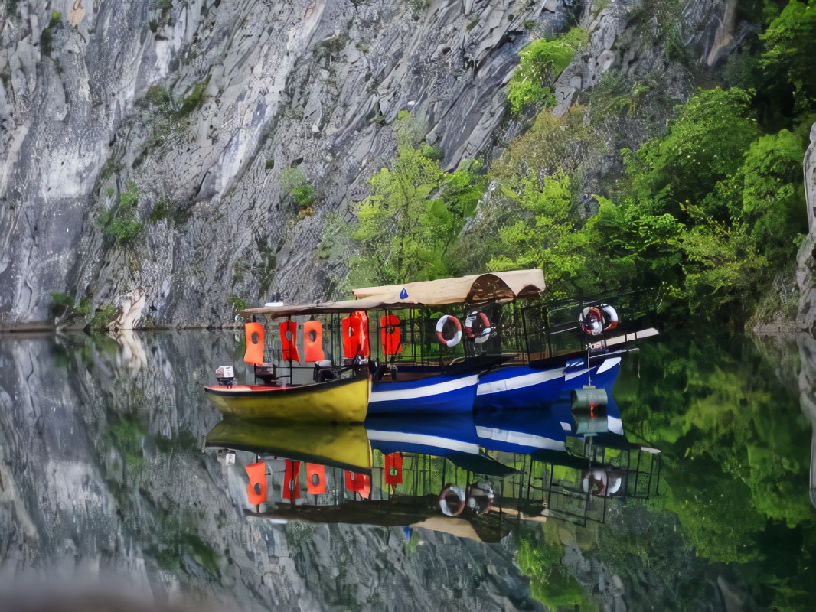
.
PROGRAM PUTOVANJA: POŽAREVAC- BITOLJ -OHRID-SV.NAUM- KANJON MATKE-POŽAREVAC
1.dan : POŽAREVAC -BITOLJ– OHRID
Polazak grupe iz Požarevca u 01:00h sa autobuske stanice. Dolazak u Bitolj. Razgledanje grada – Širok Sokak, Sahat kula, Džamije, Vojna akademija….Slobodno vreme. Smeštaj u hotelu.Slobodno vreme za odmor,šoping,šetnju pored jezera i individualni obilazak grada. Noćenje.
3. dan OHRID-SV. NAUM
Doručak u hotelu. Dolazak u manastir Sv.Naum u jutarnjim satima.Obilazak manastirskog kompleksa u pratnji lokalnog vodiča.Slobodno vreme za odmor kod izvorišta Crnog drima na južnoj obali Ohridskog jezera.nastavak putovanja za Ohrid.Obilazak Ohrida u pratnji lokalnog vodiča-spomenik Ćirila i Metodija,crkve Svete Sofije,crkve Sv.Jovana Kanea,crkve Sv.Pantelejmona,crkve Sv.Klimenta ohridskog,samuilove tvrđave,antičkog amfiteatra.Slobodno vreme za individualne aktivnosti,šetnju,odmor .Noćenje.
4. dan OHRID – KANJON MATKE – POŽAREVAC
Doručak. Napuštanje hotela. Putovanje ka Skoplju. Dolazak u Kanjon Matke. Matka (sa značenjem „materica“) je kanjon koji se nalazi zapadno od Skoplja u Republici Makedoniji. Pruža se na otprilike 5.000 hektara, Matka je jedno od najpopularnijih odredišta na otvorenom u Republici Makedoniji i dom nekoliko srednjovekovnih manastira. Jezero Matka u sklopu kanjona Matka je najstarije veštačko jezero u zemlji.. Putovanje uz povremene pauze radi odmora putnika i regulisanje graničnih i carinskih formalnosti. Dolazak u Požarevac do 24h.
CENA ARANŽMANA: 115€ iz Požarevca

Doplata za polaske iz: Majdanpeka 10€, Golupca -8€, Velikog Gradišta (minimum 10 putnika)
CENA ARANŽMANA OBUHVATA:
- Prevoz turističkim autobusom (audio, TV, DVD, klima...) na relacijama prema programu
- Smeštaj u hotelu Čingo ili sl 3* u Ohridu na bazi dva noćenja sa doručkom,smeštaj u 1 /2 i 1/3 sobama.
- Obilazak Ohrida i Svetog Nauma sa lokalnim vodičem
- Usluge licenciranog turističkog vodiča/pratioca tokom trajanja aranžmana
CENA ARANŽMANA NE OBUHVATA:
- Individualne troškove
- Putno zdravstveno osiguranje Putno zdravstveno osiguranje kompanije Dunav osiguranje. Agencija posreduje u procesu obezbeđivanja polise po uslovima kompanije Dunav osiguranje.
- Ostale troškove koji nisu obuhvaćeni programom.
DOPLATE I POPUSTI:
Doplata za 1/1 sobu 54€ radi se na upit.
USLOVI I NAČIN PLAĆANJA:
Cena je prikazana u evrima po osobi,plativo u dinarima po srednjem kursu NBS na dan uplate. Mogućnost plaćanja:
- 30 % prilikom rezervacije, ostatak u ratama do 15.10.2025.god:
  - Gotovinski
  - Platnim karticama: VISA, VISA ELECTRON, MASTER CARD, MAESTRO, DINA
  - Administrativnom zabranom u ratama do 15.10.2025.g. (za zaposlene u firmama sa kojima agencija ima ugovor)

LOKACIJA I OPIS HOTELA:
Hotel Čingo 3* ili sličan

NAPOMENE U VEZI SMEŠTAJA:
- U smeštajne objekte se ulazi prvog dana boravka posle 14h, a napušta se poslednjeg dana boravka do 09h po lokalnom vremenu.
- Opis destinacija i smeštaja dostupan je u agenciji ili na web-stranici www.litasturizam.rs .
- Opisi smeštaja su informativnog karaktera. Za eventualna odstupanja i kvalitet usluge u okviru smeštajnog objekta organizator putovanja ne snosi odgovornost jer to isključivo zavisi od smeštajnog objekta. Slike koje se nalaze u katalogu i na sajtu su primer smeštajnog objekta. Smeštaj ne mora biti identičan kao na slici ali je u istoj kategorizaciji kao prikazani.
- Svaka soba ima tuš/WC. U pojedinim smeštajnim objektima treći i četvrti ležaj mogu biti pomoćni. Dimenzije i izgled pomoćnog ležaja zavise od mogućnosti smeštajnih objekata, može biti sofa ili fotelja na razvlačenje i manjih je dimenzija od standardnog ležaja. Hotel ima restoran, usluga je uglavnom kontinentalni švedski sto (ukoliko to nije drugačije navedeno).
- Smeštaj iz ove ponude registrovan je, pregledan i standardizovan od strane Nacionalne turističke asocijacije zemlje u kojoj se nalazi.
- Organizator putovanja ne može da utiče na razmeštaj po sobama jer to isključivo zavisi od recepcije smeštajnog objekta.
- Neki od dopunskih sadržaja smeštajnih objekta su dostupni uz doplatu. Postoji mogućnost odstupanja i promena oko dostupnosti nekih sadržaja, jer isključivo zavise od smeštajnih objekata (npr. sef, parking, TV, klima uređaj...).
- Jačina signala Wi-Fi internet konekcije zavisi od kvaliteta signala koji pruža lokalni provajder kojeg je vlasnik smeštajnog objekta odabrao, vašeg uređaja i od trenutnog broja korisnika na mreži. Organizator putovanja ne može da utiče i nije odgovoran za kvalitet Wi-Fi konekcije.
NAPOMENE U VEZI PREVOZA:
- Prevoz se obavlja turističkim autobusima (klima i audio/video oprema).
- Agencija pravi raspored sedenja u autobusu, uzimajući u obzir redosled uplata, starost putnika, porodice sa decom, posebne potrebe putnika. Prvi red sedišta su službena sedišta i ako nema potrebe, ne izdaju se putnicima.
- Organizator putovanja ne garantuje redni broj sedišta u autobusu. Putnik će prihvatiti bilo koje sedište koje mu agencija odredi.
- Moguć je ulazak i izlazak putnika na svim benzinskim pumpama, restoranima, motelima i drugim mestima predviđenim za stajanje na autoputu. Zbog bezbednosti putnika, zabranjeno je zaustavljanje autobusa na petljama, kružnom toku ili u zaustavnoj traci autoputa.
- Zaustavljanje radi odmora putnika je na 3-4h vožnje, zaustavljanja su na usputnim stajalištima ili benzinskim pumpama, u zavisnosti od uslova na putu i raspoloživosti kapaciteta stajališta. Plan putovanja, učestalost i mesto pravljenja pauza je utvrđeno u agenciji i nije uvek moguće sprovesti u idealnim uslovima zbog raznih činilaca koje nije moguće kontrolisati (gužva na granicama, zastoji na putu…).
- Ukoliko pratilac grupe proceni da je putovanje u zakašnjenju ili je gužva na graničnim prelazima veća od uobičajne, može doneti odluku a u vezi sa Zakonom propisanim uslovima prevoza putnika u drumskom saobraćaju, da ne napravi ili skrati predviđene pauze (uključujući i FREE SHOP).
- Poželjno je da putnik obeleži prtljag u slučaju da se zaboravi ili izgubi. Agencija ne snosi odgovornost u slučaju zaboravljenih stvari u autobusu i zamene ili izgubljenog prtljaga.
- Toalet u autobusima po pravilu nije u upotrebi.
- U autobusu je zabranjeno pušenje, konzumiranje alkohola i opojnih sredstava i obavezno nošenje maski. U slučaju nepoštovanja ovih odredbi, pratilac grupe će uskratiti dalji prevoz putniku.
OSTALE VAŽNE NAPOMENE:
- Organizator putovanja zadržava pravo promene programa usled nepredviđenih objektivnih okolnosti (npr. gužva na graničnim prelazima, gužva u saobraćaju, zatvaranje nekih od lokaliteta predviđenih za obilazak...).
- Validan je samo pisani program putovanja istaknut u prostorijama agencije i na sajtu organizatora putovanja.
- Potpisnik Ugovora o putovanju ili predstavnici grupe putnika obavezni su da sve putnike upoznaju sa ugovorenim programom putovanja, uslovima plaćanja i Opštim uslovima putovanja organizatora putovanja.
- Putnik je lično odgovoran za ispravnost sopstvenih dokumenata i podataka datih u agenciji. Svojim potpisom korisnik potvrđuje da je lične podatke ugovarača i saputnika stavio dobrovoljno na raspolaganje agenciji i dopušta da se isti koriste i učine dostupnim trećim licima iskučivo u cilju zaštite njegovih interesa u svim poslovima vezanim za realizaciju ovog putovanja. Agencija se obavezuje da podatke čuva kao poverljive u skladu sa Zakonom o zaštiti podataka o ličnosti.
- Organizator putovanja zadržava pravo da putem LAST MINUTE ponude proda svoje slobodne kapacietete po cenama koje se razlikuju od prikazanih u cenovniku. Stranke koje su uplatile aranžman po cenama iz cenovnika nemaju pravo da potražuju nadoknadu na ime razilke u ceni.
- Svaki putnik mora biti svestan da je u toku putovanja član grupe i shodno tome se treba ponašati.
- Usled državnih i verskih praznika na određenoj destinaciji, postoji mogućnost da neki od lokaliteta, restorana, prodavnica, tržnih centara, muzeja, ne rade.
- Dužina trajanja slobodnih vremena za individualne aktivnosti tokom programa putovanja zavisi od objektivnih okolnosti (npr. dužine trajanja obilaska, termina polazaka, vremena dolaska i daljeg rasporeda u aranžmanu).
- Sva vremena u programima putovanja su data po lokalnom vremenu zemlje u kojoj se boravi.
- Za prelazak državne granice maloletno lice, državljanin Republike Srbije do navršene 16. godine života, kada putuje samo ili u pratnji drugog lica koje mu nije roditelj ili zakonski zastupnik, mora posedovati overenu saglasnost oba roditelja, ako zajednički vrše roditeljsko pravo, ili zakonskog zastupnika. Maloletno lice ne mora posedovati overenu saglasnost oba roditelja, ako zajednički ne vrše roditeljsko pravo, već to pravo vrši jedan od roditelja samostalno. U tom slučaju mora posedovati overenu saglasnost (samo) onog roditelja koji samostalno vrši roditeljsko pravo.
- Uslov za realizaciju ovog putovanja je da putnik poseduje biometrijski pasoš. Za ulazak u EU pasoš treba da važi minimum 3 meseca od dana povratka sa putovanja, za Republiku Tursku minimum 6 meseci od dana povratka sa putovanja.
- Putnici koji poseduju inostrani pasoš dužni su sami da se informišu kod nadležnog konzulata o uslovima koji važe za odredišnu ili tranzitnu zemlju (vizni, carinski, zdravstveni i dr.) i da sami blagovremeno i uredno obezbede potrebne uslove i isprave.
- Preporuka je, da se putnici informišu o uslovima ulaska u zemlje Evropske unije (potrebna novčana sredstva za boravak, zdravstveno osiguranje, potvrde o smeštaju ...) na web-stranici Delegacije Evropske unije u Srbiji www.europa.rs ili u ambasadi ili konzulatu zemlje u koju putuju. Agencija ne snosi odgovornost i neće izvršiti povraćaj novca u slučaju da pogranične vlasti onemoguće putniku ulaz na teritoriju Evropske unije.
- Usled nedovoljnog broja putnika organizator putovanja ima pravo da prevoz izvrši minibusom ili otkaže putovanje, najkasnije 3 dana pre polaska.
Program je rađen na bazi minimum 40 prijavljenih putnika.
Uz ovaj program važe opšti uslovi putovanja TA Litas DOO Požarevac
Cenovnik br. 2 od 23. 10.2025
Ogranak TA Litas Požarevac
Moše Pijade 9
012 513 507
www.litasturizam.rs turizam@litas.rs

